«Без срока давности»: в День памяти жертв фашизма Главархив рассказал про свои издания
09.09.2023

Жительницы одной из подмосковных деревень достают картофель из подпола своего сожжённого дома. Зима 1941/42 г. Главархив Москвы
Москва хранит множество архивных свидетельств о преступлениях фашистов — исторические документы, фотоснимки, аудиовоспоминания очевидцев и рассекреченные материалы расследований.
В Международный день памяти жертв фашизма Главархив Москвы напомнил про издания, посвященные сохранению исторической правды о всех пострадавших от ультранационалистической идеологии нацистской Германии и ее союзников. Только на оккупированной территории СССР немецко-фашистскими захватчиками и их пособниками в годы Великой Отечественной войны было преднамеренно уничтожено семь миллионов мирных граждан.
Главархив с 2020 года ведет работу по выявлению и публикации архивных документов, направленных на противодействие фальсификации истории в рамках всероссийского проекта «Без срока давности». Многие из таких материалов легли в основу книг и документальных фотоальбомов. Познакомиться с этими сборниками может каждый в любое удобное время: они размещены в разделе «Коллекции» зала «1941–1945 гг.» виртуального музея «Москва — с заботой об истории».
Серия изданий «Без срока давности» — это рассекреченные документы из архивных фондов столицы о зверствах фашистских захватчиков и их пособников на территории СССР. Работа над некоторыми книгами этой серии велась архивистами совместно с Управлением ФСБ России по городу Москве и Московской области.
Три года назад в составе федерального проекта «Без срока давности» в свет вышел тематический том «Москва», в котором были освещены преступления гитлеровцев на территории временно оккупированных районов Подмосковья. Книга содержит разделы: «Преступления против детей и инвалидов», «Злодеяния немецко-фашистских захватчиков в отношении советских граждан», «Создание заведомо невыносимых условий существования на оккупированных территориях», «Нацисты и их пособники». В одном из приложений издания также впервые были опубликованы рассекреченные материалы следственных дел, раскрывающие кровавую деятельность группы тайной полевой полиции ГФП-721 на территории Ростовской области и в УССР.
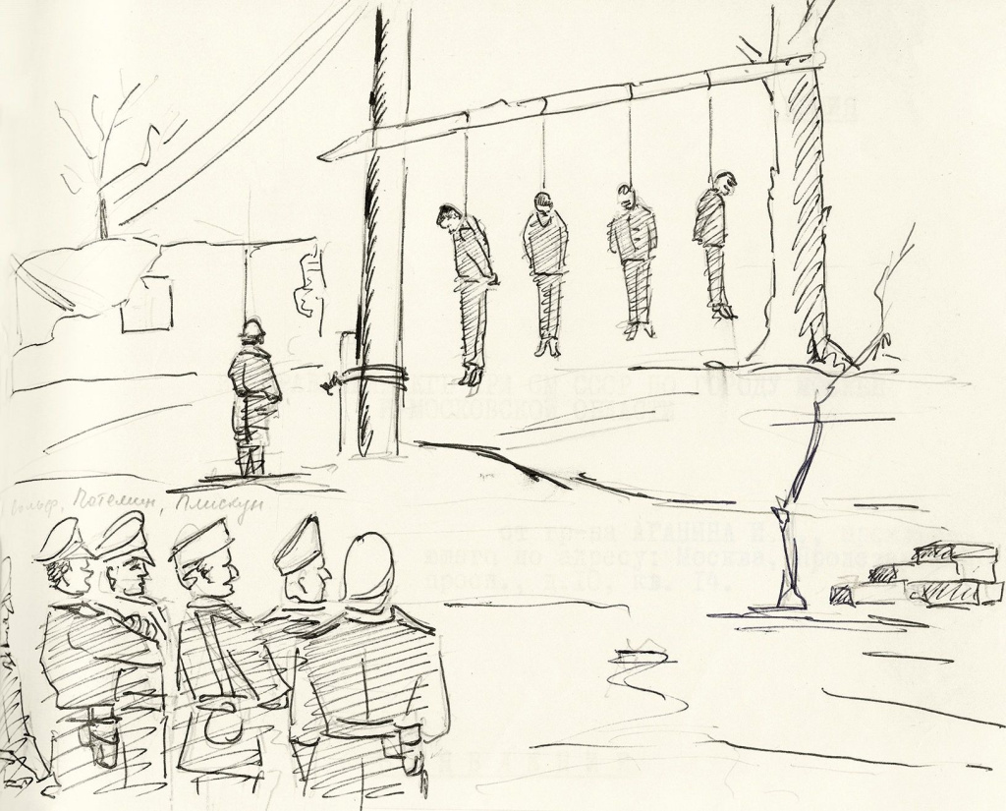
Рисунок, выполненный бывшим советским контрразведчиком И.Х. Аганиным по памяти, с фотографии, сделанной осенью 1942 г., с изображением группы советских партизан, схваченных немецкими карателями и их пособниками, среди которых был А.И. Потемин Не позднее 29 августа 1968 г. Архив УФСБ России по городу Москве и Московской области
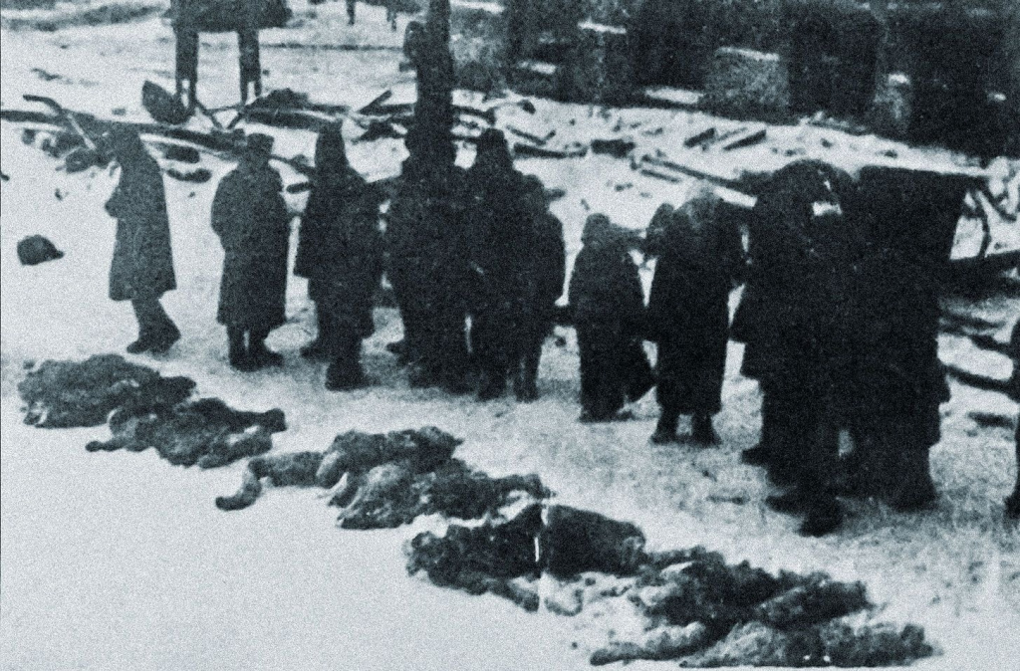
Опознание тел замученных советских граждан, извлечённых из шахты № 4/4-бис в г. Сталино (с 1961 г. — г. Донецк), их родственниками Фотокопия. [1943 г.] Архив УФСБ России по городу Москве и Московской области
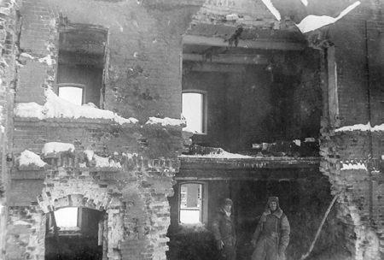
Прядильная фабрика в г. Яхроме Дмитровского района Московской области, разрушенная немецко-фашистскими оккупантами. Не ранее 8 декабря 1941 г. Главархив Москвы
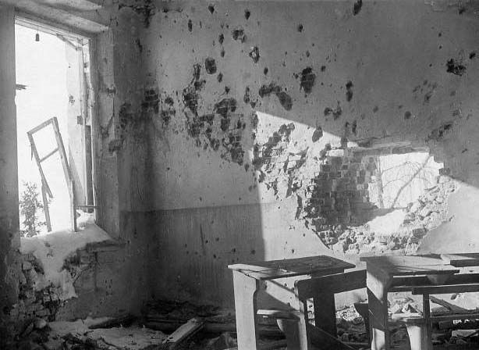
Средняя школа г. Звенигорода, разрушенная немецко-фашистскими оккупантами. Не ранее 19 декабря 1941 г. Главархив Москвы
В 2021 был выпущен почти 800-страничный электронный сборник документов «Преступления нацистов и их пособников против мирного населения на территории оккупированных районов Московской области в годы Великой Отечественной войны» объединил материалы о преступлениях гитлеровцев на подступах к столице и колоссальном материальном ущербе, нанесенном народному хозяйству, о боевой деятельности партизан и сотрудников НКВД СССР в 26 временно оккупированных районов Подмосковья.
Также в 2021 году был опубликовано документальное издание «Рассказы детей о Великой Отечественной войне», которое было приурочено к 80-летию с начала контрнаступления под Москвой. Оно создавалось на основе вновь выявленного уникального источника – сочинений детей, переживших оккупацию в Солнечногорском районе Московской области. Эти письма принадлежат детям разного возраста: самые младшие из них учились в 3-м классе, а самые старшие уже оканчивали 10-й. На протяжении 2022 года тексты этих детских сочинений прочитали на камеру московские школьники в рамках проекта «Дневники детей войны». Теперь с почти 80 роликами тоже можно ознакомиться на сайте виртуального музея «Москва – с заботой об истории» в разделе «Без срока давности» или в социальных сетях Главархива и Департамента образования и науки Москвы.
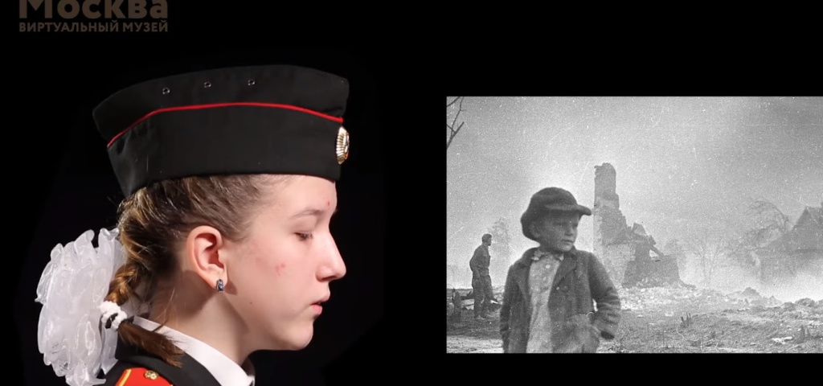
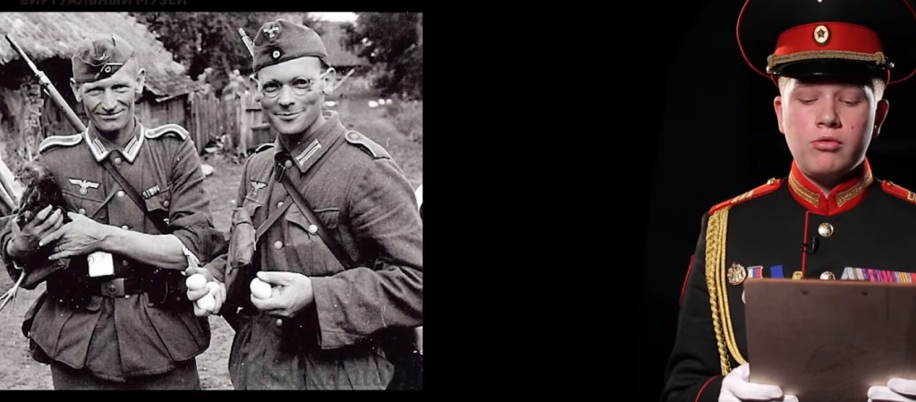
Кадр видео проекта "Дневники детей войны". 2021 г. Главархив Москвы
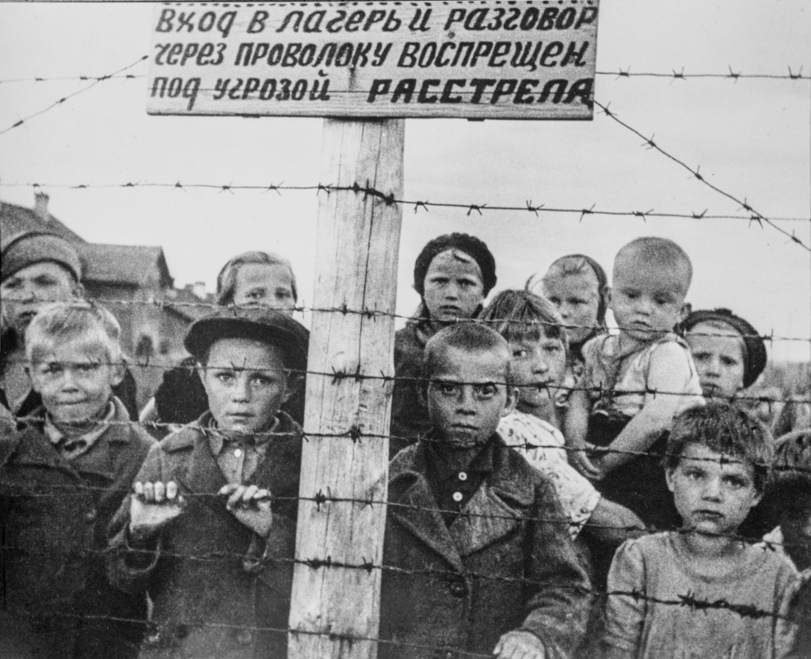
Дети – узники фашистского концлагеря. Место съёмки неизвестно. [1942–1943]. Фото Г.З. Санько Главархив Москвы
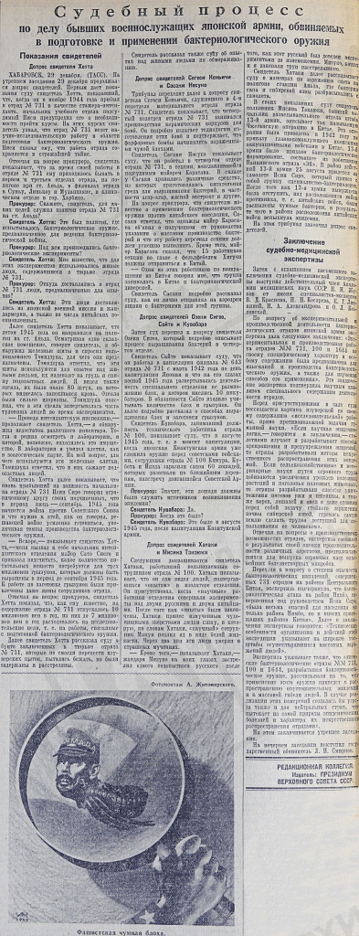
Судебный процесс по делу бывших военнослужащих японской армии, обвиняемых в подготовке и применении бактериологического оружия // Известия. 30 декабря 1949 года. С.4. Главархив Москвы

Заключительной публикацией материалов в разделе виртуального музея «Без срока давности» на данный момент стал сборник с материалами Хабаровского процесса — открытого суда над военнослужащими Японской императорской армии, обвиняемыми в разработке бактериологического оружия и его применении, в том числе в районе реки Халхин-Гол в 1939 году.
В текущем году появилась издательская серия Главархива Москвы «Участники Победы». Массив писем очевидцев Великой Отечественной войны, сохранившийся в архивных фондах столицы, вошел уже в три книги этой серии: «Воспоминания очевидцев о немецко-фашистской оккупации в РСФСР», «Блокада Ленинграда» и «Сталинград. 1942–1943». С этими изданиями можно познакомиться в разделе «Библиотека» зала «1941–1945 гг.» на сайте виртуального музея «Москва – с заботой об истории».
Кроме того, тема жертв фашизма нашла детальное отражение в фотоальбоме «Последствия немецко-фашистской оккупации в СССР. Фотодокументы», опубликованном 22 июня в День памяти и скорби. Издание объединило сто снимков, сделанных известными военными фотокорреспондентами Борисом Вдовенко, Борисом Игнатовичем, Давидом Минскером, Марком Редькиным, Сергеем Струнниковым, Михаилом Трахманом и Борисом Ярославцевым. Объективы военных корреспондентов запечатлели для будущих поколений кадры, раскрывающие преступления немецко-фашистских захватчиков на советской земле.
Личные воспоминания соотечественников, переживших Великую Отечественную войну, можно еще и услышать от первого лица в подкасте Главархива «Голоса Победы». Каждый эпизод ведущие подкаста посвящали отдельной теме и делились со слушателями архивными аудиоматериалами, сохранившими рассказы ветеранов, тружеников тыла, детей войны. Все выпуски можно найти на популярных площадках подкаст-сервисов, например, в сервисе «Яндекс.Музыка».

Адрес страницы: http://mosarchive.mos.ru/presscenter/news/detail/11822475.html
ГБУ "Мосархив"

